＊保險規劃

保險公司：新光產物保險

保險內容：旅遊平安保險+海外旅遊不便保險+個人責任險

保險期間：2017.11.22 00時00分至2017.11.29 00時00分，共7天

新光產物保險包含重大燒燙傷保險金等規劃較完善的保障，故選擇此家保險公司

(下圖為投保方案、海外不便險及其他保障細項)

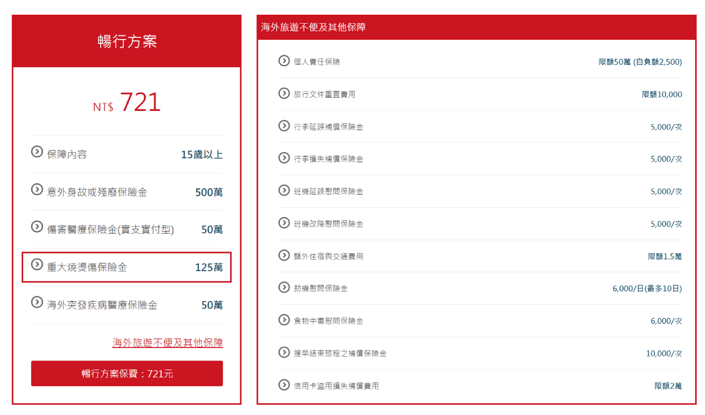

＊細項說明

◎個人責任險

因可歸責於被保險人行為所致之意外事故，致造成第三人體傷、死亡或第三人財物損失，依法應負賠償責任並受賠償請求時，本公司依本保險契約約定負賠償責任。

◎旅行文件重置費用

在國外因護照、簽證、臺胞證等出入境資料(不含交通票證、信用卡等)遺失、遭盜、搶奪、強盜所產生重新申請費用損失，旅遊險也有保障。

◎行李延誤補償

指因抵達目的地（境外）6小時以上行李未送達，而應急購日用必需品(如：盥洗用具、內、睡衣及其他必要衣著等)的補償。

◎班機延誤慰問保險金

一、被保險人已確認之定期班機延誤四小時以上、或被取消、或因超額訂位致被保險人被拒絕搭乘(但不包括自本國出發，而在報到前已確定之延誤、取消)，而於該定期班機預定起飛之四小時內，無其他空中運輸工具可供其搭乘。

二、被保險人已確認之定期班機延誤，致無法搭乘已確認之轉接定期班機，且於其到達轉運站後四小時內，無其他空中運輸工具可供其搭乘。

◎班機改降慰問保險金

如果因遇到暴風、霜雪、雨霧、洪水等天氣因素或機件故障影響定期班改降非原定機場時，投保旅遊綜合保險者將依保險契約給付慰問金。

◎額外住宿與交通費用

針對下列不可預知之事由所生之額外住宿及交通費用也在保障範圍。

1.旅遊文件遺失；但因遭任何政府扣押或沒收充公者除外。

2.檢疫規定所致；但若明知或未採取合理之步驟者除外。

3.因搭乘汽車、火車、航空器、輪船等交通事故所致；但被保險人或同行旅人自駕行為除外。

4.颱風、洪水、地震、閃電、雷擊、火山爆發、海嘯、土崩、岩崩、地陷或其他天然災變所致者。

◎食物中毒慰問保險金

檢具當地登記合格醫療院所醫師所出具之診斷證明書，即提供食物中毒慰問金保障。

◎提早結束旅程之補償保險金

若因親人過世或病危或發生重大傷病而提早結束旅程，申請理賠後就可以獲得新台幣1萬元(限網路投保)的「提早結束旅程之補償保險金」

◎信用卡盜用損失補償費用

若因保險期間內信用卡遭竊後，向發卡機構掛失或止付前36小時內，若因未授權而遭盜刷損失，包含信用卡掛失止付及申請重置費用，於保險金額內提供補償。

＊其他常見問題

◎旅途中因住宿不慎打破飯店的裝置藝術品，或逛街購物打破店家花瓶，這樣也有提供保障嗎?

是的，在保險期間內，對於第三人依法應負賠償責任(但使用交通工具、執行職務之賠償責任等除外)時，在保險金額內，並扣除自負額後由保險人給付賠償。

◎在國外租車，卻不小心擦撞他人而遭索賠，旅遊險有賠償嗎?

因屬於【第三人責任保險之不保事項】－被保險人因所有、使用或管理汽機車、航空器或船舶等所致之賠償責任，故旅遊險無法給付。

資料來源：https://goo.gl/bQLjXv